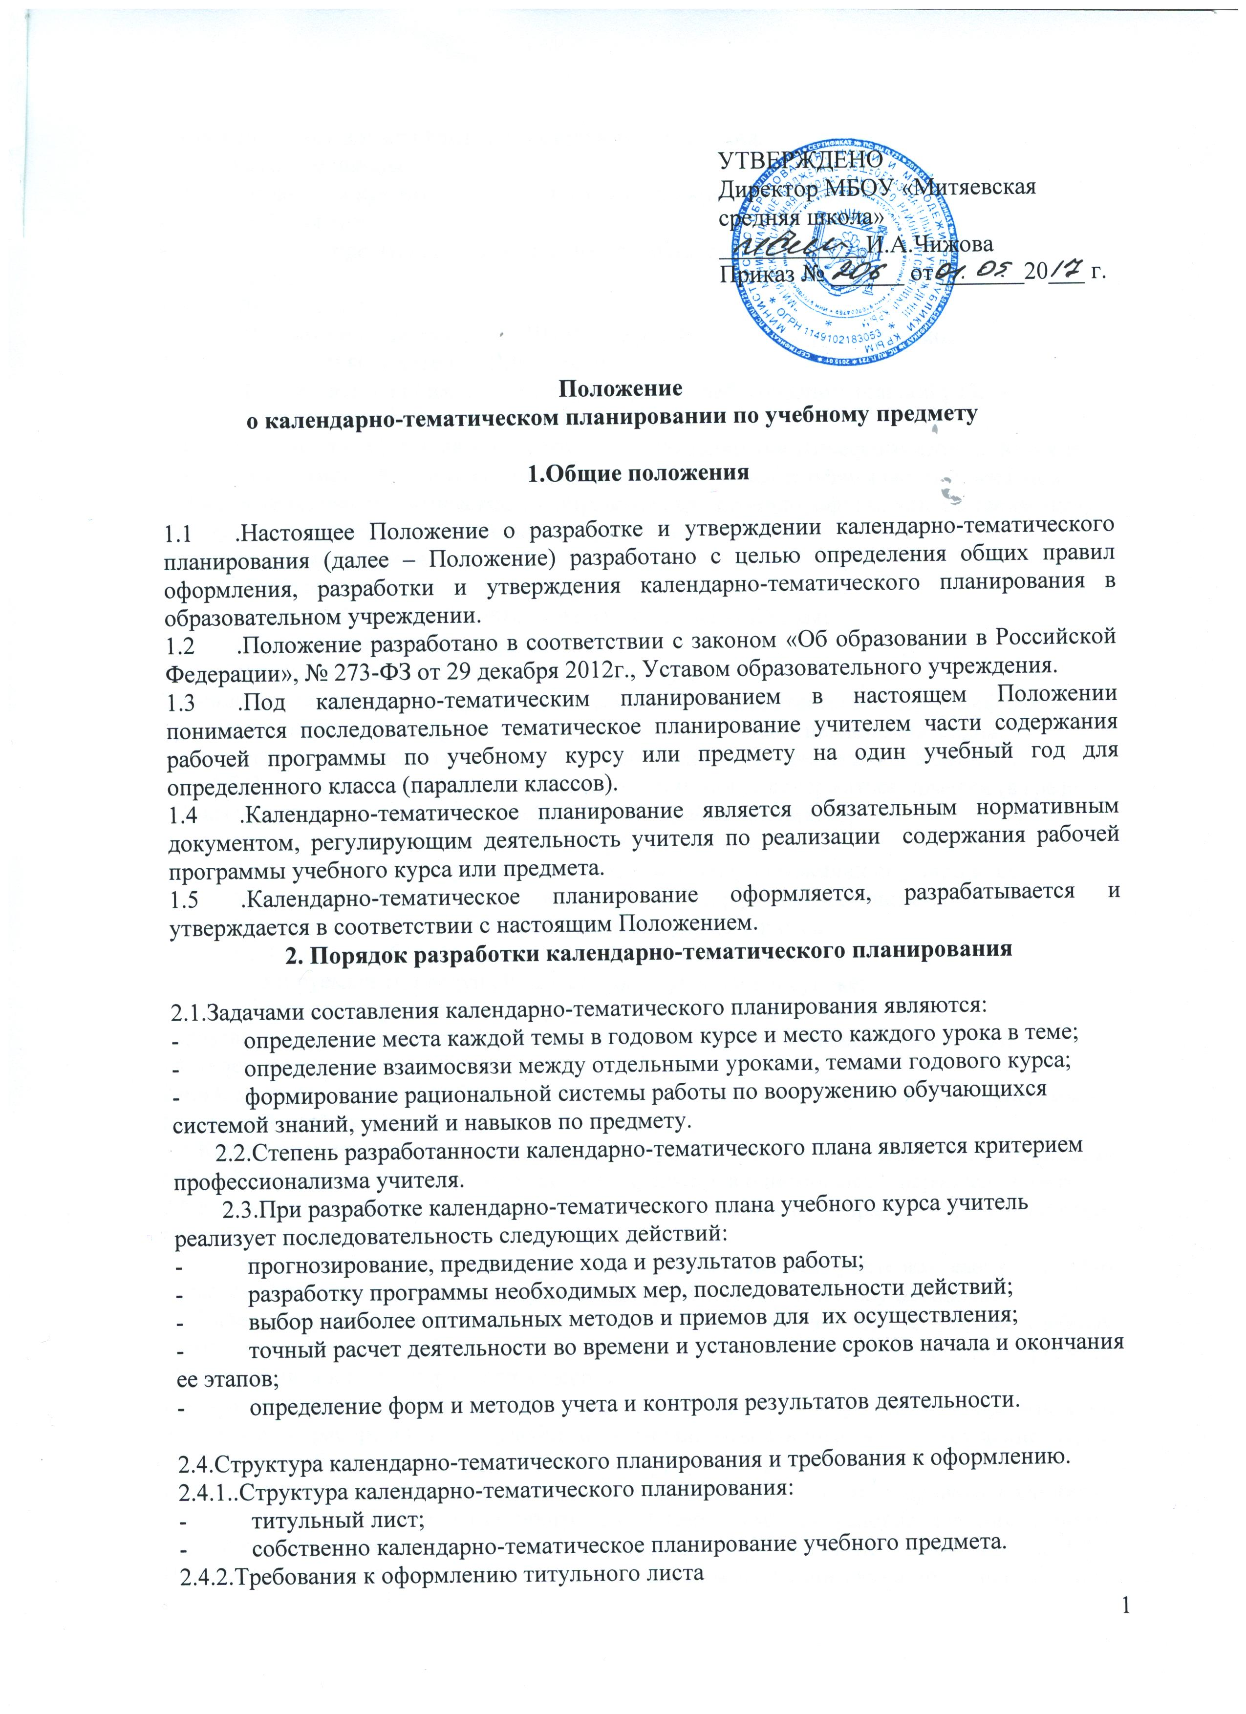

Титульный лист должен содержать следующие сведения:
  - название школы;
  - название документа (календарно-тематическое планирование);
  - учебный год;
  - название предмета (должно соответствовать названию в учебном плане);
  - класс;
  - ФИО учителя;
  - «Рассмотрено на заседании ШМО учителей ………………., протокол №……от……., руководитель ШМО (подпись)»;
  - «Согласовано (заместителем директора по учебно-воспитательной работе)»;
  - «Утверждено: (приказом директора школы)».
2.4.4.Требования к оформлению собственно календарно-тематического планирования по учебному предмету. Календарно-тематическое планирование оформляется в печатной форме. Календарно-тематическое планирование, как правило, оформляется в табличном виде и имеет следующее обязательные структурные элементы:
-номер по порядку (урока)
  - общее название раздела (модуля, темы);
  - количество часов, отведенных на изучение данной темы;
  - название темы каждого урока;
  - дата (срок) проведения по плану (по факту);
Календарно-тематическое планирование составляется в соответствии со спецификой предмета и на усмотрение учителя в него могут быть добавлены дополнительные структурные элементы (домашнее задание, оборудование, примечание, УУД и т.д)
2.4.5.В календарно-тематическом планировании могут содержаться пометки (в графе «Примечание»), сделанные учителем в процессе работы, например:
  - используемая дополнительная литература;
  - содержание индивидуальных заданий для слабоуспевающих обучающихся;
  - запланированная индивидуальная работа с одаренными учениками;
  - используемые на уроке нетрадиционные формы работы;
  - необходимое оборудование;
  - планируемый тип ведущей деятельности учеников на уроке;
  - планируемые учителем виды уроков в соответствии с заявленными образовательной моделью и образовательной технологией, а также определенные учителем формы контроля.
2.4.6.Содержание плана учебного курса должно соответствовать содержанию программы, по которой ведётся обучение.
  - Календарно-тематическое планирование отражает плановость реализации содержания рабочей программы по учебному курсу или предмету в одном классе (параллели классов).
2.6.Календарно-тематическое планирование самостоятельно разрабатывается учителем, ведущим соответствующий учебный курс или предмет.
2.7.Календарно-тематическое планирование разрабатывается учителем ежегодно. Оно является обязательным условием организации учебных занятий с обучающимися.
2.8.Календарно-тематическое планирование составляется учителем с учетом учебных часов, определенных учебным планом школы для освоения учебного курса или предмета обучающимися класса (параллели классов).
2.9.При планировании учитель учитывает соотношение между учебным временем по четвертям и распределением учебного времени, отведенного на прохождение темы, указанной в рабочей программе по учебному курсу или предмету.
2.10.Учитель имеет право при составлении планирования скорректировать количество часов, отведенных для изучения программной темы (тем) при условии целесообразности коррекции. Отличие от содержания программы допускается не более чем на 10%. Целесообразность коррекции определяется наличием ситуации связанной с проведением заключительных по теме обобщающих или(и) контрольных занятий после текущего каникулярного периода.

- Порядок оформления календарно-тематического планирования

  - Календарно-тематическое планирование представляет собой пакет отпечатанных на компьютере документов (листы формата А4).Расположение на листе-альбомное.
  - Графа «Дата проведения»(по плану, по факту) в календарно-тематическом планировании заполняется учителем от руки .
  - Учитель имеет право при планировании последующей учебной темы скорректировать (уменьшить) количество часов, отведенных для ее изучения. Коррекция осуществляется при потере учебных часов по причине не проведения учителем занятий по расписанию в период прохождения обучающимися предыдущей темы. Запись об этом делается заблаговременно в колонке «по факту».
  - Листы корректировки рабочей программы является обязательным элементом календарно-тематического планирования (прошиваются вместе с календарно-тематическим планированием, нумерация на листах корректировки не проставляется не проставляется, учитываются при общем подсчете листов календарно-тематического планирования).

4. Порядок утверждения календарно-тематического планирования

  - Утверждение календарно-тематического планирования предполагает согласование учителем с руководителем соответствующего школьного методического объединения.
  - Утверждение календарно-тематического планирования осуществляется заместителем директора по УВР и директором образовательного учреждения до начала учебного года.

- Принятие, прекращение и изменение Положения

  - Положение о разработке и утверждении календарно-тематического планирования является локальным нормативным актом, регулирующим организацию образовательного процесса в образовательном учреждении.
  - Положение принято на педагогическом совете и утверждено директором образовательного учреждения.
  - В положение могут быть внесены изменения и дополнения только после обсуждения изменений и дополнений на педагогическом совете. Изменения и дополнения вносятся в настоящее Положение только с согласия директора образовательного учреждения.
  - Положение принимается на неопределенный срок.
  - Положение прекращает свое действие по совместному решению педагогического совета и директора образовательного учреждения.

